Химия
- Напишите уравнения реакции, с помощью которых можно осуществить следующие превращения.

- CaC₂ C₂H₂
- C₂H₂₋ C₆H₆
- C₆H₆₋ C₆H₅Cl
- C₂H₂ C₂H₄
- C₂H₄ C₂H₅OH
- C₂H₅OH CO₂
- C₆H₅Cl C₆H₅OH

- Какая масса получиться из каждого продукта при проведении следующих превращений.
Этанбромэтанэтанол, если этан был взят массой 90 граммов? (Задача в 2 – действия)

- Распределите вещества по классам соединений и назовите их:
А.
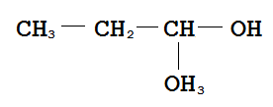

Б.
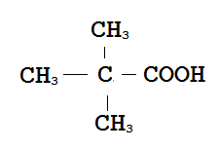

В.
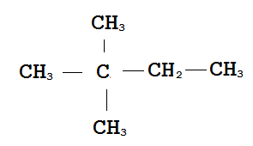
Г.
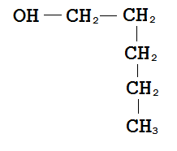
Д.
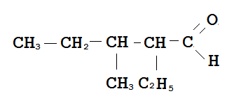

- Напишите структурные формулы:

А. 2- метилпропанал – 2
Б. 2,3,4 – трихлорбутановая кислота
В. глюкозы
Г. Крахмал ( молекулярную)

